4 升华和凝华
[学习目标]
- 知道升华和凝华现象；
- 理解升华和凝华的概念；
- 理解升华吸热与凝华放热；
- 掌握升华吸热和凝华放热的应用。

- 升华：物质从 直接变成 的过程叫升华。
- 升华时能量的传递：物质升华时要 。如：①干冰可用来冷藏物品(干冰是固态二氧化碳，升华成气态时，吸收大量的热)。
- 常见升华现象：① 加热碘，可以看到有紫红色的碘蒸气出现。② 衣柜中防虫用的樟脑片，会慢慢变小，最后不见了。③ 冬天，湿衣服放在户外会结冰，但最后也会晾干(冰升华成水蒸气)。④ 白炽灯用久了，灯内的钨丝比新的细(钨丝升华成钨蒸气，体积减小)。⑤ 用干冰制舞台上的雾、用干冰制雨。
- 凝华：物质从 直接变成 的过程叫凝华。
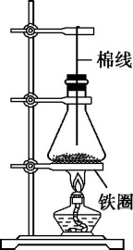
- 凝华时能量的传递：物质凝华时要 。
- 常见凝华现象：①霜和雪的形成(水蒸气遇冷凝华而成)；②冬天看到树上的“雾凇”；③冬天，外界温度极低，窗户内侧可看见“冰花”(室内水蒸气凝华)。

要点一、升华
- 升华：物质从固态直接变成气态的过程叫升华。
- 升华时能量的传递：物质升华时要吸热。如：①干冰可用来冷藏物品（干冰是固态二氧化碳，升华成气态时，吸收大量的热）。
注释：
① 升华是指物质从固态直接变为气态的过程，注意在此物态变化中并不存在液态。
② 一般在任意温度下，任何固体的表面都会发生升华现象。某些干燥的固体物质如香皂发出气味这就是固体表面发生升华。
- 常见升华现象：①加热碘，可以看到有紫红色的碘蒸气出现。②衣柜中防虫用的樟脑片，会慢慢变小，最后不见了。③冬天，湿衣服放在户外会结冰，但最后也会晾干（冰升华成水蒸气）。④白炽灯用久了，灯内的钨丝比新的细（钨丝升华成钨蒸气，体积减小）。⑤用干冰制舞台上的雾、用干冰制雨。
要点二、凝华
- 凝华：物质从气态直接变成固态的过程叫凝华。
- 凝华时能量的传递：物质凝华时要放热。
注释：
- 凝华是物质从气态直接变成固态的过程，在此物态变化过程中没有经过液体。
- 凝华需要该物质的蒸气达到一定的浓度以及温度要降到该物质的凝固点以下才能发生。
- 常见凝华现象：①霜和雪的形成（水蒸气遇冷凝华而成）；②冬天看到树上的“雾凇”；③冬天，外界温度极低，窗户内侧可看见“冰花”（室内水蒸气凝华）。
要点三、升华与凝华的应用
- 人工降雨：
关于人工降雨原因：一是干冰的升华降温；二是水蒸气遇冷凝华成小冰晶；三是小冰晶下落遇到热的气流熔化成小水珠，小水珠越结越大，水珠下落到地面就形成雨。
- 舞台烟雾：
关于舞台“烟雾”的之谜：干冰粉喷洒到舞台上，迅速升华降温，使空气中的水蒸气遇冷液化成小水珠来制造“白雾”以渲染气氛。
- 储藏食物、医学手术：
固态二氧化碳可以直接升华为气态的二氧化碳，同时吸收大量的热，还没有残留物。利用该特点，可以用来作强制冷剂，用来储藏食物或用在医学研究上，现代医学中的“冷冻疗法”就是把干冰(固态二氧化碳)放在部分组织上，利用干冰升华吸热迅速降温，使其组织坏死。
注释：
- 升华吸热，有制冷作用；凝华放热。升华和凝华互为逆过程。
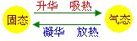
- 学习了物质的三态之间的六种变化，在分析物态变化现象时，弄清物态变化中初始状态和最终状态，以及变化过程中的条件。如冰冻衣服晾干，是因为衣服下的冰吸热升华成水蒸气，初始状态是冰，最终状态是水蒸气，条件是吸热，物态变化是升华。
知识点一：升华
【探究重点】
常见的升华现象：碘加热升华、干冰升华用于人工降雨、寒冷冬天冰冻的衣服变干、樟脑球变小、灯丝变细等；一、干冰的利用、樟脑片的利用、灯管和灯泡发黑现象等均是升华现象；
【例题精讲】
- 古诗《立冬》中，有诗句“门尽冷霜能醒骨，窗临残照好读书”，诗中所说的“霜”，其形成过程的物态变化属于( )
A．凝华 B．凝固 C．汽化 D．液化
- 下列现象对应的物态变化正确的是 ( )
A.饮料杯中的冰块体积逐渐变小——液化 B.冬天窗户玻璃上的冰花——凝固
C.打开冰箱门时,门的附近出现“白气”——汽化 D.冬天,冰冻的衣服也能晾干——升华
- （2019·湘潭）下列物态变化的实例中属于凝华的是（ ）。
A．积雪消融 B．湖面起雾 C．瓦上结霜 D．衣服变干
【巩固训练】
- (2020鄂州市)下列物态变化中，属于液化现象的是( )
A. 湿衣服晾干 B. 冰棒周围冒白气
C. 冰雪消融 D. 用久的灯泡内壁发黑
- 图中密封的锤形玻璃泡内装有少量碘颗粒,为了能较快地观察到碘的升华现象又要防止碘熔化,下列加热方式合适的是(碘的熔点为113.7 ℃,酒精灯外焰温度约为800 ℃) ( )
A.浸入开水中 B.用酒精灯外焰加热
C.放入冰水混合物中 D.置于常温下的空气中
- (2020·江苏省南京市)下列现象中，物态变化相同的一组是( )
①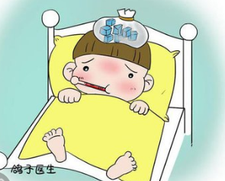②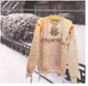③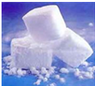④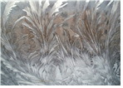
冰袋降温 冰冻的衣服晾干 干冰变小 冰花的形成
A. ①③ B. ①④ C. ②③ D. ②④
- 图甲为探究冰熔化特点的实验装置，图乙为观察“碘锤”中的物态变化实验装置。已知标准大气压下，冰和碘的熔点分别是0 ℃和113.5 ℃。对比两实验有以下判断:(1)冰和碘都经历了固态变为液态的过程;(2)冰和碘在物态变化过程中都需要吸收热量。这两个判断 ( )
A.只有(1)正确 B.只有(2)正确
C.都正确 D.都错误
知识点二：凝华
【探究重点】
常见的凝华现象：雪和霜的形成、冬天树枝上“雾凇”的形成、冬天窗户内侧形成的“冰花”、从冰箱冷冻室取出的冷冻食品上白色“粉末”的形成等。二、霜、雪、雾凇、冬天窗花的形成均是凝华现象；三、升华需要吸热，凝华需要放热。
【例题精讲】
- 把干冰(固态二氧化碳)放入铝罐里一段时间，罐外壁结了一层霜，如图，这层霜是由 经过 这种物态变化形成的。寒冬，坐满人的汽车门窗紧闭，水蒸气液化成小水珠附着在玻璃车窗上，水蒸气变成水珠 (选择：“会吸热”、“会放热”、“不会吸热或放热”)，水珠会出现在车窗的 (选择“内侧”、“外侧”、“内、外侧”)。
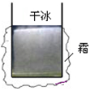
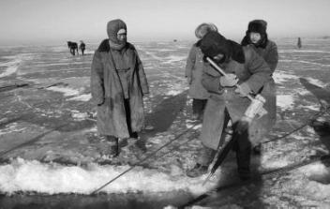
- 如图所示的冬捕场景中，被捕上来的鱼过一会儿表面上会结出一层薄薄的冰，这一现象称为 。捕鱼人的发须上会出现白白的粉末，这一现象称为 。(均填物态变化名称)
- （2019·邵阳）邵阳新宁崀山是国家5A级景区，2019年春节期间，崀山八角寨风景区山顶出现大量雾凇，十分美丽迷人!雾凇的形成所属的物态变化是（ ）。
A．凝固 B．液化 C．凝华 D．汽化
- 如图所示，冬天早晨窗户玻璃内侧常会附着一层冰花，冰花形成过程发生的物态变化是( )
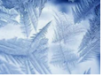
A．汽化 B．液化 C．升华 D．凝华
【巩固训练】
- 将杯中的液态氮(沸点为﹣196℃)倒入盛有奶浆的碗制作冰淇淋．观察到杯中液态氮沸腾，杯外壁出现白霜，则杯中液态氮温度 (选填“升高”、“不变”或“降低”)，白霜是空气中水蒸气 形成的(填物态变化名称)．
- 列物态变化中属于凝华的是 ( )
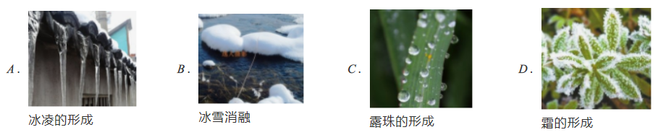
- 下列物态变化过程中，不是放热的是( )
A．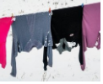冬天衣服冻干 B．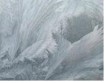冬天窗上冰花
C．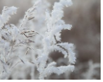冬天草上白霜 D．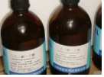压缩乙醚成液体
知识点三：升华与凝华的实验探究
【探究重点】
注意思考为什么碘升华实验要用水浴加热法
【例题精讲】
- (2020北京西城区模拟)如图是小红做“观察碘升华”的实验装置．
她的操作是：在烧杯中放少量的碘，烧杯口放一只装有冷水的烧瓶，用酒精灯给烧杯加热．
标准大气压下部分物质的熔点(凝固点)、沸点(℃)
物质 | 水 | 酒精 | 煤油 | 碘 | 铜 | 铁 | 金
熔点或凝固点 | 0 | ﹣117 | ﹣30 | 113.6 | 1083 | 1535 | 1064
沸点 | 100 | 78.5 | 150 | 184.25 | 2360 | 2750 | 2500
(1)结合你的探究经历，描述小红观察到的实验现象．
(2)交流评估时，小明查阅了部分物质的熔点、沸点(见表)，他发现碘的熔点是113.6℃，碘的沸点是184.25℃，酒精灯的火焰温度约400℃，他认为小红所做的实验中，碘可能经历了由固态到液态再到气态的变化过程，小红的实验并不能得出碘升华的结论，请你针对小明的质疑，选用上述器材或补充必要的辅助器材设计一个实验，证明碘直接从固态变为气态，写出实验方案并扼要说明．
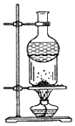
【巩固训练】
- (2021·江苏扬州市·中考真题)在“探究蜡烛的熔化特点”和“观察碘锤中的物态变化”两个活动中，采用水浴法加热的主要目的是( )
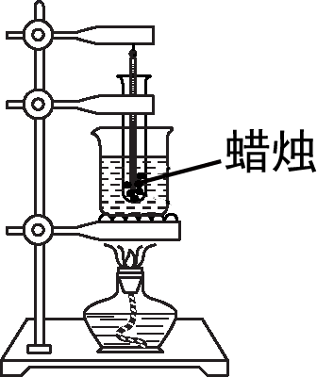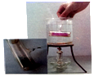
A．都是为了受热均匀
B．都是为了控制温度
C．前者是为了受热均匀，后者是为了控制温度
D．前者是为了控制温度，后者是为了受热均匀
知识点四：升华与凝华应用
【探究重点】
升华吸热，有制冷作用；凝华放热。升华和凝华互为逆过程。
【例题精讲】
- 对以下自然现象说法正确的是( )。
A．春日清晨，草叶上形成露珠是升华现象；
B．夏天傍晚，院子里洒水利用液化吸热降温；
C．晚秋时节，瓦片上出现白霜是凝固现象；
D．深冬时节，树枝上出现雾凇是凝华现象；
【巩固训练】
- 诗词是我们中华文化的组成部分，其中与生活密切相关的一些诗词还包含着神奇的物理原理．《汉•乐府•长歌行》“青青园中葵，朝露待日晞”诗中，关于露的形成；《魏•曹丕•燕歌行》“秋风瑟瑟天气凉，草木摇落露为霜”诗中，关于霜的形成，下列判断中正确的( )。
A．前者是汽化放热，后者是凝华放热；
B．前者是凝华吸热，后者是升华吸热；
C．前者是液化放热，后者是凝华放热；
D．前者是液化吸热，后者是凝固放热


- (2020·山东省泰安市)下列有关物态变化现象判断正确的是( )
A. 冬天，户外的人呼出“白气”是汽化现象
B. 饮料杯中的冰块体积逐渐变小是液化现象
C. 冬天教室窗户玻璃上的冰花是凝华现象
D. 衣柜中樟脑片过一段时间会变小是熔化现象
- (2020·荆州)歌曲(云在飞)唱道∶“水是流淌的云，云是飞翔的水”“水是前世的云，云是来生的水”歌词描绘了大自然美丽的轮回。下列关于“水循环”中的物态变化，说法不正确的是( )
A. 阳光晒暖了海洋，海水吸热蒸发成为水蒸气上升到空中；
B. 云中的小水滴是水蒸气上升到高空遇冷液化形成的；
C. 小水滴如果在高空遇到更加寒冷的气流，就会凝固成小冰珠，有可能形成冰雹落到地上；
D. 冬天，水蒸气在寒冷的高空急剧降温，从而凝固成微小的冰晶，这些冰晶聚集起来形成雪花飘落大地
- 汽车前挡风玻璃应始终保持清洁透明，下列做法正确的是( )
A．冬天，在挡风玻璃的外壁涂除霜剂，防止汽车在行驶时挡风玻璃外壁结霜
B．夏天，挡风玻璃上有雾汽时，应立即停车，把挡风玻璃外壁的雾汽擦干净
C．冬天，车内不能开空调取暖，否则，挡风玻璃会结霜
D．夏天，车内空调温度不能调得太低，否则，挡风玻璃会结雾
- 下列物态变化属于凝华的是( )
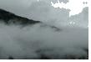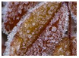
- 冰化成水 B．露的形成 C．雾的形成 D．霜的形成
- (2020年随州市)以下有关现象及应用说法正确的是( )
A. 夏天，景区用喷雾来降温是利用蒸发吸热
B. 夏天，凉爽的空调房间的窗户玻璃上会形成一层水雾，它的形成过程属于汽化
C. 冬天，“下雪不冷化雪冷”这句俗语蕴含着“液化放热”的物理道理
D. 冬天，北方常出现雾凇的美景，它的形成过程是升华
- (2020年宜昌市)如图将冰块放于易拉罐中并加入适量的盐，用筷子搅拌大约半分钟，用温度计测量罐中冰与盐水混合物的温度，可以看到冰水混合物的温度低于0℃。这时观察易拉罐的下部和底部，就会发现白霜。下列说法正确的是
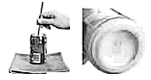
A. 霜是周围空气中的水蒸气遇冷液化形成的
B. 水蒸气形成白霜时吸收了热量
C. 冰中加盐提高了冰的熔点
D. 如果不加盐，则罐底出现小水珠而不是白霜
- 小明从电冰箱的冷冻室拿出一块猪肉解冻，一会儿小明发现肉上起了一些白箱，这是（ ）。
A.冰的熔解现象，吸热 B.冰的汽化现象，吸热
C.水蒸气的凝华现象，放热 D.水蒸气的凝固现象，放热
- 自然界中的水循环是通过水的物态变化实现的。地面上江、河、湖、海中的水在太阳的照射下不断 成水蒸气，流动的水蒸气遇到冷的空气后 成小水滴或直接 成小冰晶，就形成了云。在一定的条件下，小冰晶熔化成水与原来的小水滴一同下落，形成雨水，汇集到江、河、湖、海中。
- (2019•贵阳)冬季，通常可以看到教室的窗玻璃上附着一层小水珠，当室外气温更低时，还会看到窗玻璃上结有冰花。下列关于水珠、冰花的分析中正确的是( )
A．它们均是水蒸气凝华形成 B．它们均附着在窗玻璃的室外一侧
C．它们均是水蒸气液化形成 D．它们均附着在窗玻璃的室内一侧
- （2019·益阳）下列自然现象中，属于凝华的是（ ）。
A．早春大地上冰雪的消融 B．初夏广场上雾的形成
C．深秋草木上露的出现 D．寒冬草地上霜的形成
- 二氧化碳气体被压缩、降温到一定程度，就会形成白色的、像雪一样的固体，俗称干冰。干冰被抛到空中，会迅速变为气体，促使其周围水蒸气凝结成水滴或小冰晶，实现人工降雨。下列关于上述描述中包含的物态变化的说法，正确的是( )。
A．二氧化碳气体变成干冰，是凝华；
B．水蒸气凝结成水，是凝固；
C．干冰变成二氧化碳气体，放出热量；
D．水蒸气凝结成小冰晶，吸收热量
- (2020·江苏无锡)如图所示，用电蒸锅蒸馒头时，电热丝加热使水______(填物态变化名称)，产生高温水蒸气。水蒸气接触到馒头时液化，同时______(选填“吸收”或“放出”)大量的热，从而把馒头蒸熟。
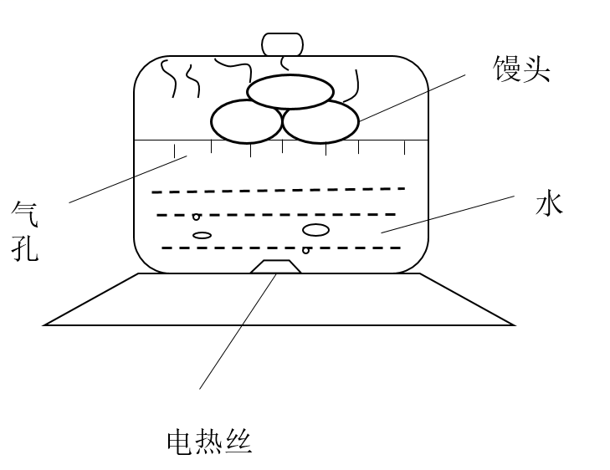
.即使0℃以下的冬天，室外冰冻的衣服也能晾干，这是 现象，在此过程中，需要 (选填“吸热”或“放热”)；夏天的早晨，花草上会出现晶莹剔透的露珠，露珠的形成属于 现象。
- (2020·贵州安顺)游泳者出水后，由于水分蒸发_____的缘故导致身体会感到冷，此时他会不由自主地将身体蜷缩起来，这其实是为了_____水分蒸发(选填：“加快”或“减慢”)。

- (2020·长沙湘一立信实验学校九年级二模)关于物态变化，下列说法正确的是( )
A．冬天密闭教室中窗户玻璃上的水珠是水蒸气液化形成的，水珠出现在靠教室外面一侧
B．用茶壶烧水时，壶嘴喷出的“白雾”是液化形成的，液化过程会放热
C．霜的形成是水的凝固
D．白炽灯泡使用久了，灯丝会因为熔化变细
- （2019•德州）下列物态变化中属于吸热现象的是哪一组（ ）
①初春：冰雪消融 ②盛夏：洒水降温 ③深秋：浓雾弥漫 ④严冬：凝重的霜
A．①② B．②③ C．③④ D．①④
- （2019•东营）1月14日，东营出现罕见的雾凇景观，分外漂亮。“雾凇”是由空气中的水蒸气 （填物态变化名称） （选填“吸热”或“放热”）形成的。
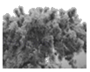
- (2020·山东泰安市·九年级二模)“泰山女儿茶”是泰安一大特产。沏茶时，杯内水面上方出现“白雾”，下列物态变化中与之相同的是( )
A．冰凌的形成 B．冰雪消融 C．雾凇的形成 D．露珠的形成
- 小欣打开冰箱门，发现冷冻室的侧壁上有很多霜，这是水蒸气 (填物态变化的名称)形成的，这个过程中水蒸气 (填“吸收”或“放出”)热量．当他拿起湿抹布去擦时，抹布却粘在了侧壁上，这是因为发生了 (填物态变化的名称)现象．
- (2019·山东东营)1月14日，东营出现罕见的雾凇景观，分外漂亮。“雾凇”是由空气中的水蒸气_____(填物态变化名称)_____(选填“吸热”或“放热”)形成的。
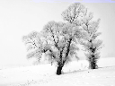
- 实施人工增雨的一种方法是用飞机在高空播洒干冰(固态二氧化碳)，干冰进入云层很快＿＿＿＿＿成气体，并从周围吸收大量的热量，于是高空水蒸气便＿＿＿＿＿成小冰粒。小冰粒在下落过程中＿＿＿＿＿成水滴，水滴降落就形成了雨。(填物态变化的名称)
- (2019·湖北宜昌)滑雪是很多人喜欢的冬季运动，自然界的雪是水蒸气_____而成的；当自然界降雪不足时，滑雪场需要“人工造雪”；在0℃以下的天气里，造雪机喷射出水雾，这些雾滴遇到冷空气发生_____，形成“人工雪”．(两空均填物态变化名称)
- （2019·江苏连云港）下列与物态变化有关的说法正确的是 （ ）
A．夏天，雪糕周围冒“白气”是凝华现象
B．冰箱冷冻室内壁霜的形成是液化现象
C．衣柜里樟脑丸的不断减少是升华现象
D．潮湿的衣服放在通风处能使蒸发变慢
- (2020·广东广州)物质M因发生物态变化放热，M在该物态变化前后都具有流动性，则这种物态变化为( )
A．熔化 B．凝固 C．液化 D．汽化
下列说法正确的是( )。
A. 从冰箱拿出的雪糕包装袋上的“白霜”是水凝固形成的；
B. 可以用冰袋给发烧的病人降温，主要是利用冰熔化时吸热；
C. 夏天，将皮肤润湿会感到凉快，主要是利用水蒸发时放热；
D. 可以利用干冰人工增雨，主要是因为干冰能迅速升华放热
- 下列说法正确的是( )。
A. 从冰箱拿出的雪糕包装袋上的“白霜”是水凝固形成的；
B. 可以用冰袋给发烧的病人降温，主要是利用冰熔化时吸热；
C. 夏天，将皮肤润湿会感到凉快，主要是利用水蒸发时放热；
D. 可以利用干冰人工增雨，主要是因为干冰能迅速升华放热
- (2020·内蒙古呼和浩特)水无常形，变化万千，故老子曰：“上善若水，水善利万物而不争”。在物理现象中，水亦有多种状态的变化，并伴随吸热或放热。下列物态变化以及吸放热，判断正确的是( )
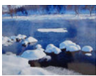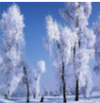
- 春天，冰雪消融，熔化放热
B．夏季，清晨白雾，汽化吸热
C．秋天，叶上露珠，液化放热
D．冬天，美丽“雾凇”，凝华吸热
- 中华文化源远流长，诗词中蕴含丰富的物理知识。以下有关物态变化的分析，正确的是( )。
A. “已是悬崖百丈冰”——冰的形成是凝华，需要吸热；
B. “露似珍珠月似弓”——露的形成是熔化，需要吸热；
C. “斜月沉沉藏海雾”——雾的形成是液化，需要放热；
D. “霜叶红于二月花”——霜的形成是凝固，需要放热
- (2020·广西梧州)如图所示的自然现象中，属于凝华形成的是( )
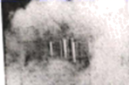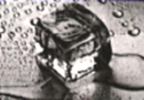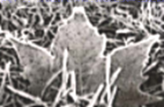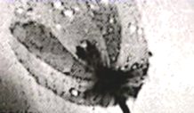
- 晨雾弥漫B．冰化成水C．草叶上的白霜D．花朵上的露珠
- 关于生活中的热现象，下列说法正确的是( )。
A．夏天超市里用冰块给食材保鲜利用了冰熔化吸热；
B．水银体温计是利用玻璃热胀冷缩的性质制成的；
C．夏天从冰箱里取出的饮料瓶外有小水珠出现是凝华现象；
D．水沸腾时吸收热量，温度升高
- (2020·四川甘孜藏族自治州·)下列关于物态变化的判断，正确的是( )
A．早春河中的冰逐渐消融，是升华现象
B．夏天会看到冰棒周围冒“白气”，是汽化现象
C．深秋早晨花草上出现小露珠，是液化现象
D．寒冷的冬天室外飘起了雪花，是凝固现象
- 中央电视台播出的《中国诗词大会》深受学生喜爱，诗句中蕴含了丰富的物理知识，下列对有关诗句的分析正确的是( )。
A. “可怜九月初三夜，露似珍珠月似弓。”——露的形成是熔化现象；
B. “北风卷地白草折，胡天八月即飞雪。”——雪的形成是凝固现象；
C. “月落乌啼霜满天，江枫渔火对愁眠。”——霜的形成是凝华现象；
D. “斜月沉沉藏海雾，碣石潇湘无限路。”——雾的形成是汽化现象
- (2020·广西贵港市·)七月的贵港市，大多数天气都是酷暑难耐。为了解暑，人们常常往饮料中加入冰块。饮料中的冰块会慢慢消失，这个过程是( )
A．熔化 B．凝固 C．升华 D．汽化
- (2020沈阳模拟)小付买了…盒“雪月饼”，为了保持低温，工作人员在月饼包装盒内装入了一定量的“干冰”。回到家中，打开包装盒，发现周围空气出现了“白雾”，这是因为干冰在 过程中吸收热量，使空气中的水蒸气 成了小雨滴。(两空均填物态变化名称)
- (2020·青海)某种物质熔化时温度随时间变化，如图所示。根据图象的特征可以判断这种物质是一种______(填“晶体”或“非晶体”)，它的熔点是______℃，熔化过程中______热量(填“吸收”或“放出”)。
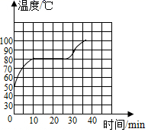
- 如图。是加热固体碘的实验。在加热过程中，我们会看见杯内产生紫色的气体，这是因为固体碘吸热发生了 (填物态变化)。停止加热待冷却后，在干净的玻璃片上出现了黑色颗粒，这是因为气态碘又发生了 (填物态变化)的原因，生活中 (露、冰、霜)的形成与这一物态变化相同。
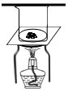
- (2020·湖北武汉)图甲是探究海波熔化时温度变化规律的实验装置，图乙是根据实验数据绘制的温度随时间变化的图象。
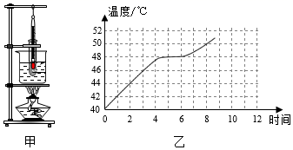
(1)该物质熔点是__________℃；
(2)从图象中发现海波熔化时间过短，下列措施中，一定不能延长海波熔化时间的是_______(填序号)；
①增加试管中海波的质量 ②增加烧杯中水的质量 ③降低烧杯中水的初温 ④撤掉酒精灯或用“小火”加热
(3)夏天，我们要喝冰凉的饮料，往往会在饮料中加入适量冰块，而不是直接加入与冰块质量相等的冷水。一方面是因为冰块的_____更低，另一方面是因为冰块熔化成水的过程中_______热量，从而使饮料的温度下降得更多。

